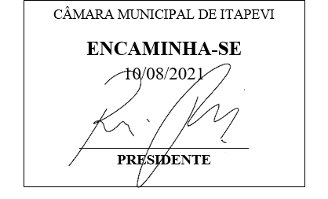
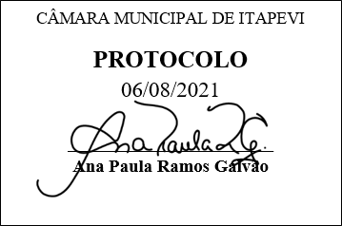
INDICAÇÃO Nº 1831 /2021
Súmula: - Solicita providências do Executivo, junto a Secretaria de Governo, para pavimentação Asfáltica da Rua Gauguin- Bairro Parque Mira Flores deste Município.
INDICO à Mesa, na forma regimental vigente, seja oficiado ao Excelentíssimo Senhor Igor Soares Ebert, Prefeito Municipal, para que determine através da Secretaria de Governo, a pavimentação Asfáltica da Rua Gauguin no Bairro Parque Mira Flores.
Justificativa
Senhor Presidente;
Senhores Vereadores;
Senhoras Vereadoras.
Trata-se de uma solicitação de Suma importância, visando proporcionar conforto à população, dando qualidade de vida aos moradores do bairro, melhorando a segurança, velocidade e economia no transporte, tendo em vista que essa Rua é muito utilizada por moradores desse local e há anos eles vêm sofrendo com esse descaso, a Rua Gauguin é uma via de acesso importante para as crianças irem há escola. Essa rua é a saída da via Ceres que já conta com asfalto, por tanto serie de suma importância a pavimentação da referida rua para os moradores do bairro.
Trago a essa casa de lei essa indicação para a conclusão das obras iniciadas em gestões anteriores.
Diante do exposto, pedimos que providências sejam tomadas quanto a pavimentação da Rua Gauguin-Itapevi.
Sala das Sessões Bemvindo Moreira Nery, 06 de agosto de 2021.
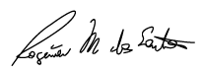
Rogerio Moreira dos Santos
“Rogerio Fisioterapeuta” – PSDB
